INFORME DE LA COMISIÓN DE CONSTITUCIÓN, LEGISLACIÓN, JUSTICIA Y REGLAMENTO, recaído en el proyecto de ley, en segundo trámite constitucional, que modifica diversos cuerpos legales para establecer la mayoría de edad como un requisito esencial para la celebración del matrimonio.

BOLETÍN N^{º} 14.700-18.
________________________________

Objetivo / Constancias / Asistencia / Antecedentes / Aspectos centrales del debate / Discusión en general / Votación idea de legislar / Texto del proyecto de ley / Acordado / Resumen ejecutivo

HONORABLE SENADO:

Vuestra Comisión de Constitución, Legislación, Justicia y Reglamento tiene el honor de informar, en general, acerca del proyecto de ley de la referencia, en segundo trámite constitucional, iniciado en Moción de los Honorables Diputados señoras Mix, Orsini, Ossandón, Pérez Salinas, Rojas y Yeomans y señor Ilabaca, y de los ex Diputados señoras Núñez y Sandoval y señor Walker, y para cuyo despacho se ha hecho presente calificación de urgencia en el carácter de “suma”.

Se dio cuenta de esta iniciativa en la Sala del Senado en sesión de 17 de mayo de 2022, disponiéndose su estudio por la Comisión de Constitución, Legislación, Justicia y Reglamento.

- - -

Cabe consignar que este proyecto de ley se discutió sólo en general, de conformidad con lo dispuesto en el artículo 36 del Reglamento del Senado.

- - -

OBJETIVO DEL PROYECTO

En síntesis, consagrar como requisito esencial para la celebración del matrimonio civil la mayoría de edad de los contrayentes. Lo anterior, en concordancia con los estándares internacionales en materia de derechos humanos.

- - -

CONSTANCIAS

- Normas de quórum especial: No tiene.

- Consulta a la Excma. Corte Suprema: No hubo.

- - -

ASISTENCIA

Concurrieron a la sesión que la Comisión dedicó al análisis de este asunto, los siguientes personeros:

- La Jefa del Departamento de Reformas Legales del Ministerio de la Mujer y la Equidad de Género, señora Camila de la Maza, acompañada por el asesor señor Nicolás Morales.

- La Subsecretaria de la Niñez, señora Rocío Faúndez, y la asesora señora Camila Ostornol.

- La Defensora de la Niñez, señora Patricia Muñoz, en compañía de la asesora señora Emilia Rivas.

- Los asesores parlamentarios señores Roberto Godoy y Héctor Mery.

- Las periodistas señoras Daniela Farías y Ximena Gutiérrez.

- - -

ANTECEDENTES

Moción.

Para el debido estudio de este proyecto de ley, se ha tenido en consideración la Moción de los Honorables Diputados señoras Mix, Orsini, Ossandón, Pérez Salinas, Rojas y Yeomans y señor Ilabaca, y de los ex Diputados señoras Núñez y Sandoval y señor Walker.

- - -

ASPECTOS CENTRALES DEL DEBATE

- El matrimonio infantil afecta la autonomía y la posibilidad de los niños, niñas y adolescentes de alcanzar un desarrollo vital adecuado. Asimismo, vulnera sus derechos fundamentales, particularmente en lo relativo a la violencia sexual.

- Las principales afectadas por el matrimonio infantil son las niñas y las adolescentes.

- Organismos internacionales han manifestado su preocupación debido a que la legislación chilena permite que niños, niñas y adolescentes, de 16 o 17 años de edad, contraigan matrimonio con autorización de sus padres o representantes legales.

- - -

DISCUSIÓN EN GENERAL

Con motivo del debate relativo a la idea de legislar en la materia, la Jefa del Departamento de Reformas Legales del Ministerio de la Mujer y la Equidad de Género, luego de recordar que el proyecto de ley tuvo su origen en la Cámara de Diputados y que la Cartera que representa, así como la Subsecretaría de la Niñez y el Ministerio de Justicia y Derechos Humanos, instaron por otorgarle urgencia, comentó que la iniciativa traduce una demanda de la sociedad civil preocupada por la infancia y que ha sido visibilizada por la Defensoría de la Niñez. Siendo su objetivo, añadió, consagrar la mayoría de edad como requisito esencial para la celebración del matrimonio civil, sorprende que el ordenamiento jurídico chileno contemple todavía la posibilidad de contraer matrimonio por menores de edad sin atender a los impactos de una institución de esta naturaleza. Así, a la luz del principio de autonomía progresiva (ratificado por Chile en tanto parte de la Convención sobre los Derechos del Niño, y reforzado con la Ley de Garantías y Protección Integral de los Derechos de la Niñez), el Ministerio de la Mujer y la Equidad de Género concuerda plenamente con que el matrimonio infantil afecta la autonomía y la posibilidad de los niños, niñas y adolescentes de alcanzar un desarrollo vital adecuado.

En circunstancias que las principales afectadas por el matrimonio infantil son las niñas y las adolescentes, arguyó la personera, el proyecto establece la sanción más importante que el ordenamiento jurídico civil admite, esto es, la inexistencia del vínculo en caso de contraerse matrimonio con un menor. Esta es la sanción correcta, dijo, dada la relevancia del bien jurídico protegido y lo que se pretende asegurar, a saber, el desarrollo de niños, niñas y adolescentes. No obstante, esta normativa no afectará los matrimonios celebrados con anterioridad a su promulgación, lo cual estaría resuelto correctamente en su artículo transitorio mediante una acción de divorcio unilateral para quien hubiese sido afectado por contraer el vínculo matrimonial como un menor de edad.

Según explicara, el matrimonio infantil vulnera los derechos humanos de niñas y adolescentes, particularmente en lo relativo a la violencia sexual. Conforme a los antecedentes que posee el Ministerio, el promedio de edad en los matrimonios es de 16 años para las niñas y de 23 para los varones (una diferencia de edad sustantiva entre ambos), lo que facilita la explotación, el abuso y una asimetría importante de poder entre los cónyuges. De allí la relevancia de un análisis intersectorial de la iniciativa, como quiera que la condición de ser mujer y menor de edad conlleva una condición de vulnerabilidad, lo que impone al Estado el deber de proveer una garantía reforzada hacia las niñas. La iniciativa ha de construirse en base a una perspectiva de derechos humanos y con enfoque de género.

Refiriéndose a la recomendación que el sistema internacional de protección de derechos humanos ha realizado al Estado de Chile, cuya más reciente versión es la observación del Comité de los Derechos del Niño de 2015 (formulada también en los años 2002, 2007, 2014 y 2018), destacó que el organismo ha manifestado su preocupación por el hecho de que la legislación chilena contemple la posibilidad de que los niños y niñas de 16 años puedan casarse con la autorización de sus padres o sus representantes legales. Sobre el particular, el Comité recomienda al Estado parte fijar en 18 años la edad mínima para contraer matrimonio en todas las circunstancias.

El matrimonio infantil, prosiguió, es uno de los fenómenos de mayor discriminación en el mundo y de mayor vulneración a las niñas y adolescentes. Se trata de una práctica nociva, que minusvalora a las mujeres y las priva de su capacidad de trazar su camino propio, y es una causa importante de exclusión escolar y, con ello, de la imposibilidad de acceder al mercado del trabajo. Además, expone a las menores a una maternidad temprana, con los riesgos que implica. La erradicación del matrimonio infantil como práctica nociva es una de las metas a alcanzar por los objetivos de desarrollo sostenible, de los que Chile ha sido suscriptor (que son una demanda al país del sistema internacional). Por lo mismo, el propósito que guía al Ministerio de la Mujer y la Equidad de Género es que esta iniciativa sea ley de la República lo más pronto posible.

La Defensora de la Niñez, junto con valorar positivamente esta discusión parlamentaria, hizo presente que el proyecto de ley en análisis surge con ocasión de una nota técnica del organismo a su cargo, que instó por legislar en un ámbito a cuyo respecto el Comité de los Derechos del Niño viene formulando recomendaciones al Estado de Chile hace ya muchos años. En ese orden, agregó, los organismos internacionales han manifestado su preocupación por el hecho de que la legislación chilena permita que niños, niñas y adolescentes de 16 años contraigan matrimonio con autorización de sus padres o representantes legales. Tanto el citado Comité como la UNICEF, entienden al matrimonio infantil como una práctica nociva, que refleja la minusvaloración de las niñas y adolescentes, y las priva de trazar su propio camino afectando severamente su desarrollo integral, siendo constitutivo de discriminación por género. En circunstancias que la Alta Comisionada de las Naciones Unidas para los Derechos Humanos resaltó cómo la diferencia de edad y poder disminuye las posibilidades y capacidad de actuación de las niñas y adolescentes y su autonomía, este es un asunto que debe ser ponderado al momento de legislar internamente con miras a satisfacer los estándares internacionales de derechos humanos.

En lo tocante a la nota técnica de la Defensoría de la Niñez que motivó la generación de esta moción parlamentaria, la personera explicó que dicha comunicación data del año 2021, y fue expedida por intermedio de su Observatorio de Derechos. Se trata de un informe de política pública que contiene información normativa y estadística acerca de la práctica del matrimonio adolescente en Chile, con la finalidad de abogar por su erradicación. En tal sentido, en la nota técnica se consigna que desde 2015 (último año en que el Comité emitió una recomendación), se han producido a lo menos 457 matrimonios que involucran adolescentes de entre 16 y 17 años. Si bien desde los años 90 la cantidad de estos matrimonios ha disminuido, el informe muestra que la práctica persiste: así, sólo entre 2018 y 2020 se contabilizan 135 matrimonios entre personas mayores de edad y adolescentes.

En el siguiente gráfico, dijo, se advierte que entre 2018 y 2020 los hombres tienen una edad mayor al contraer matrimonio que las mujeres, situación que refleja los énfasis que los organismos internacionales de derechos humanos han puesto:

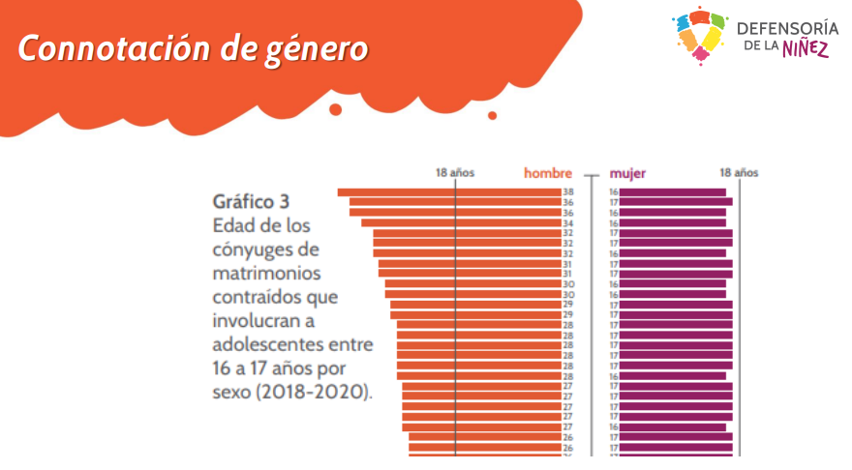

En opinión de la señora Defensora de la Niñez, el gráfico demuestra lo indiscutible de la deuda de Chile en la materia: la legislación del país todavía permite el matrimonio de menores, a diferencia de lo que ocurre en otras naciones de América Latina y el Caribe que han prohibido el matrimonio infantil (República Dominicana en 2021, Puerto Rico en 2020, Antigua y Barbuda en 2019, México en 2019). Ello es coherente con la obligación de satisfacer los objetivos de desarrollo sostenible de la Agenda 2030 (el Número 5 es lograr la igualdad entre los géneros y empoderar a las mujeres y niñas, y su indicador 5.3.1 hace ver la proporción de mujeres entre 20 y 24 años que estaban casadas o mantenían una unión temprana antes de cumplir 15 y 18 años). Este es un tema que reclama urgente solución normativa.

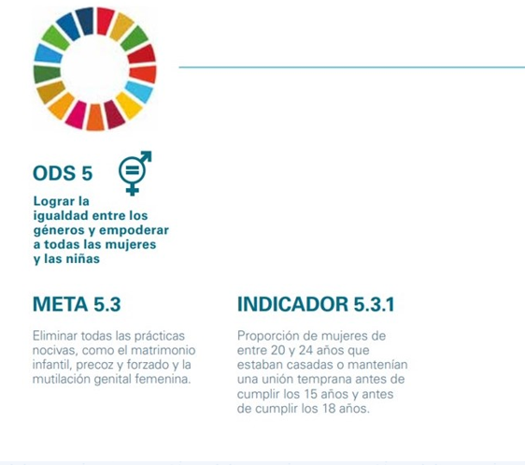

En el ámbito del matrimonio infantil en América Latina y el Caribe, precisó la personera, un estudio de la UNICEF alcanza conclusiones que parecen alertas relevantes, así: una de cada cuatro mujeres en la región contrajo matrimonio o mantenía una unión de hecho antes de cumplir los 18 años; la mayoría de las mujeres que contrajeron matrimonio durante su niñez dio a luz antes de cumplir 18 años; el matrimonio infantil en la región se da más comúnmente como una unión informal en la que las niñas o adolescentes viven con una pareja, en lugar de contraer matrimonio; mientras otras regiones han logrado avances en la reducción del matrimonio infantil, su prevalencia en la región no ha variado en los últimos 25 años. Aunque no existe información detallada por cada país en dicho estudio, la Defensoría de la Niñez ha efectuado una revisión de los datos disponibles que permiten sostener que en Chile el fenómeno de las relaciones socioafectivas entre niñas y adolescentes con hombres mayores de edad, es compartido en la región y perpetúa la estructura de vulneración. Si bien la relación de niños, niñas y adolescentes con su jefe de núcleo es, en su gran mayoría, de hijo o hija, se constatan casos en que los menores tienen relación de cónyuge o pareja de hecho (según CASEN 2017, el 85% corresponde a niñas o adolescentes mujeres, en comparación con niños o adolescentes hombres). En 2019, señaló la personera, hubo 5.957 nacimientos en los que la madre tenía entre 15 y 19 años, con padres de 20 o más años. De estos nacimientos, 526 son padres con al menos 10 años más que la adolescente madre. Con todo, urge contar con datos específicos de uniones tempranas. El problema es que los antecedentes que se pudieron recolectar por tramos de edad invisibilizan etapas vitales de los niños, niñas y adolescentes, porque mezclan en un mismo tramo a mayores y menores de edad, lo que impide evaluar adecuadamente la situación de los derechos de los niños, niñas y adolescentes y transmitir correctamente la realidad por edad y por etapa vital.

En lo que atañe a la protección de la infancia, la personera indicó que el matrimonio adolescente constituye una demostración de abuso y asimetría de género hacia las niñas y adolescentes, que amenaza seriamente el ejercicio de sus derechos. Chile se ha comprometido a que niños, niñas y adolescentes puedan desarrollarse íntegramente y adquieran las habilidades que les permitan ejercer sus derechos de forma independiente. Lo anterior exige un ambiente adecuado, cuestión que el matrimonio infantil no proporciona. Por ello, adujo, a juicio de la Defensoría de la Niñez es urgente y necesaria la reforma a la ley N° 19.947, de Matrimonio Civil, para satisfacer la deuda que el Estado chileno tiene con las niñas y adolescentes.

Al concluir su exposición, la señora Defensora de la Niñez respaldó la propuesta de modificación legal que aumenta la edad requerida para el matrimonio a los 18 años y que dispone que el matrimonio entre adolescentes no surtirá efecto alguno, transformándolo en una prohibición absoluta. Además, valoró las normas adecuatorias que buscan coherencia legislativa para zanjar esta deuda del Estado de Chile.

El Honorable Senador señor Walker recordó que ha sido un acuerdo de la Comisión priorizar proyectos de ley relacionados con la infancia.

El Honorable Senador señor Galilea consultó si la estadística del año 2019 (que muestra casi 6.000 nacimientos en los que la madre tenía entre 15 y 19 años y los padres 20 o más años, así como 526 en los que los padres tienen 10 años más que la adolescente madre), distingue si las niñas tenían un vínculo matrimonial o se trata de maternidades fuera de matrimonio.

La Honorable Senadora señora Ebensperger, refiriéndose a la disminución que consigna el gráfico sobre matrimonios que involucran adolescentes entre el año 1990 y 2021 (donde se observa que en 1990 hubo 8.191 matrimonios que involucraban adolescentes, y en el año 2021 únicamente 2 matrimonios), previno que, en circunstancias que hoy parece existir una tendencia a la unión fuera de matrimonio de adolescentes (sea que ambos tengan esta calidad o que uno sea adolescente y el otro un mayor de edad), el punto radica en determinar cómo proteger a los menores de edad dada esta tendencia. El problema, entonces, es si este proyecto responde a las recomendaciones de los organismos internacionales: si la mayoría de las relaciones de adolescentes en Chile se dan fuera del matrimonio, esta iniciativa no podrá entregar la protección requerida. Lo medular, entonces, es determinar cómo avanzar en la protección de las niñas y adolescentes que poseen una relación de convivencia sin ser matrimonio.

La señora Defensora de la Niñez, en el entendido de que las carencias de información y de datos específicos son una dificultad grave, puntualizó que los antecedentes entregados sólo dicen relación con la maternidad. No existe información que permita determinar si aquellos nacimientos provienen de vínculos matrimoniales. Se espera que, con el nuevo sistema integral de garantías, la Subsecretaría de la Niñez pueda satisfacer esta necesidad de información. Seguidamente, explicó que, como no se tuvo acceso a datos del año 2021, se desconoce cuál fue la cantidad de matrimonios adolescentes realizados ese año. La protección a niñas y adolescentes debe ser transversal: dado que ha de estar involucrada la gestión del sistema de garantías que considere a niñas y adolescentes como sujetos de derecho, es esencial que se disponga de educación sexual integral para evitar una vinculación socio afectiva con personas que puedan ejercer abuso y supremacía de poder. Siendo clave la labor preventiva, la nueva Ley de Garantías de la Niñez facilitará el trabajo de la Subsecretaría de la Niñez en este sentido. Atendido el deber del país de cumplir con estándares internacionales de derechos humanos; habiéndose ratificado hace más de treinta años la Convención sobre los Derechos del Niño, y existiendo un conjunto de recomendaciones del Comité de los Derechos del Niño sobre lo nocivo de mantener el matrimonio infantil en la legislación, este proyecto salda una deuda al brindar protección frente a situaciones que se siguen produciendo, en lo preventivo respecto de relaciones que no constituyan matrimonio, y a través de la prohibición de celebrar matrimonio en los términos que se vienen planteando.

La Honorable Senadora señora Ebensperger advirtió que, en circunstancias que la Defensoría de la Niñez declaró que no se tuvo acceso al número de matrimonios entre adolescentes contraídos en el año 2021, la página 3 del informe emitido por la Comisión de Familia de la Cámara de Diputados consigna un gráfico (N° 1) cuya fuente es la Defensoría de la Niñez y respecto del año 2021. Con todo, la señora Senadora hizo hincapié en la disminución evidente que existe en los matrimonios celebrados por adolescentes a los últimos treinta años.

Gráfico 1: Total de matrimonios contraídos que involucran a adolescentes 1990-2021

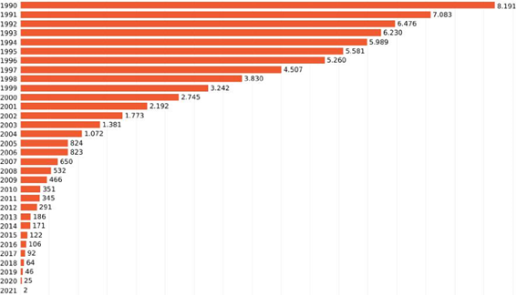
Fuente: “Matrimonio Adolescente en Chile: una realidad a erradicar”.
Defensoría de la Niñez. 2021.

La Defensora de la Niñez, luego de precisar que los datos de su presentación son hasta el año 2020, comentó que el Registro Civil entregó durante el año 2021 la información de los matrimonios celebrados hasta el año 2020. Fue con esta información que se realizó (en el año 2021) la nota técnica aludida en su exposición.

La Subsecretaria de la Niñez confirmó que los datos expuestos son los que existen en Chile, y destacó que el proyecto es coherente con el camino que el Estado de Chile ha recorrido desde la ratificación de la Convención sobre los Derechos del Niño en 1990. En este sentido, agregó, se trata de un proyecto de ley que establece un mínimo civilizatorio. En los sucesivos diálogos constructivos y exámenes realizados entre el Estado de Chile y el Comité de Derechos de la Niñez, se nos ha señalado en varias ocasiones la necesidad de eliminar esta práctica nociva. Esta última, para el Comité de Derechos de la Niñez, se relaciona con un dispositivo institucional que pueda promover situaciones de violencia. En el caso de Chile, se ha sostenido que persistir con este mecanismo que permite el matrimonio adolescente a personas de entre 16 y 18 años con consentimiento de padres, madres o responsables legales, constituye una práctica nociva.

Aun cuando es un fenómeno social que ha venido reduciéndose en el tiempo, apuntó, en la gran mayoría de los casos no se trata de una relación simétrica entre dos personas adolescentes, sino que hay un sesgo donde el promedio de edad de las mujeres es de 16 años y el del hombre contrayente es de 23, pudiendo llegar hasta los 38 años. Es decir, son relaciones matrimoniales que se establecen desde una diferencia de edad de hasta veinte años, lo cual hace que la persistencia de esta institución facilite situaciones de violencia de género, violencia económica y abandono de la educación por parte de la mujer. Se trata, entonces, de un mínimo civilizatorio.

Recientemente, informó la representante del Gobierno, el Estado de Chile expuso ante el Comité de Derechos de la Niñez en Ginebra respecto de este proyecto. En la oportunidad, se señaló que se trata de una iniciativa de un grupo transversal de diputados, con urgencia del Ejecutivo, que se aprobó en un tiempo expedito en su primer trámite constitucional, y a cuyo respecto se espera facilitar toda la información que se requiera para su aprobación en el Senado. No se trata de una materia llevada por un Gobierno específico, sino que se enmarca en una discusión que el Estado de Chile ha venido sosteniendo en los últimos treinta años. Esta noticia fue bien recibida por el Comité, que pronto hará llegar nuevas recomendaciones.

El Honorable Senador señor Walker, coautor del proyecto en análisis, hizo presente que a los diputados patrocinantes les pareció que, dada la asimetría que los datos muestran y cómo afecta el consentimiento y voluntad de las adolescentes, que incluso a instancias de su propio entorno contraen matrimonio sin tener la plena capacidad jurídica para tomar una decisión de esta naturaleza, el fenómeno es una causa de abuso y explotación. Aunque se valora la disminución de las cifras conforme a la evolución que ha tenido la sociedad, el dato de 526 nacimientos en los que el padre tiene más de diez años de diferencia con la adolescente madre, da cuenta de la mencionada asimetría. En ese orden, el señor Senador fue partidario de la sanción jurídica de inexistencia del matrimonio.

Con todo, partidario de que esta protección de las niñas y adolescentes se traslade al ámbito de la convivencia, abogó por que las políticas públicas, y especialmente la educación, fomenten que no exista asimetría en la convivencia.

- - -

VOTACIÓN IDEA DE LEGISLAR

Enseguida, el señor Presidente de la Comisión declaró cerrado el debate y sometió a votación la idea de legislar en la materia.

- Sometido a votación en general este proyecto de ley, fue aprobado por la unanimidad de los miembros presentes de la Comisión, Honorables Senadores señora Ebensperger y señores Galilea y Walker.

La Honorable Senadora señora Ebensperger fundó su voto en la relevancia y prioridad de la defensa de los derechos de los menores. Según dijera, como los menores de 18 años no poseen todo el desarrollo de sus capacidades, se les debe proteger y cuidar, no sólo en temas como éste, sino en todos.

El Honorable Senador señor Walker, al fundar su votación a favor de la iniciativa, se remitió a los argumentos esgrimidos en el debate.

- - -

TEXTO DEL PROYECTO DE LEY

En mérito del acuerdo precedentemente reseñado, vuestra Comisión de Constitución, Legislación, Justicia y Reglamento, os propone aprobar en general el proyecto de ley de la Honorable Cámara de Diputados, cuyo texto es el que sigue:

PROYECTO DE LEY:

“Artículo 1.- Modifícase la ley N° 19.947, que establece nueva ley de Matrimonio Civil, en los siguientes términos:

1. Intercálase en el inciso primero del artículo 2, entre la expresión “si se tiene edad para ello” y el punto y seguido, la oración “El matrimonio que involucre a un menor de edad no surtirá efecto alguno y no podrá sanearse ni por la voluntad de las partes, ni por lapso de tiempo”.

2. Sustitúyese en el numeral 3 del artículo 5, el guarismo “dieciséis” por “dieciocho”.

3. En el artículo 46:

a) Suprímase la letra a).

b) Reemplázase el inciso final por el siguiente: “El interdicto por disipación es hábil para ejercer por sí mismo la acción de nulidad, sin perjuicio de su derecho a actuar por intermedio de representantes.”.

4. Suprímese la letra a) del artículo 48.

5. Reemplázase el artículo 58, por el siguiente:

“Artículo 58.- El interdicto por disipación es hábil para ejercer por sí mismo la acción de divorcio, sin perjuicio de su derecho a actuar por intermedio de representantes.”.

6. Agrégase el siguiente artículo 9 transitorio:

“Artículo 9.- Las personas que hubieren contraído matrimonio sin haber alcanzado la mayoría de edad podrán solicitar la acción de divorcio unilateralmente o de común acuerdo, sin encontrarse afectas a la acreditación del cese de convivencia dispuesta en el inciso primero y tercero artículo 55.

Artículo 2.- Introdúcense las siguientes modificaciones en el Código Civil:

1. Deróganse los artículos 105, 106, 107, 109, 110, 111, 112, 113, 114, 115, 116, 139 y 154.

2. Elimínase en el inciso segundo del artículo 150, la frase: “; pero si fuere menor de dieciocho años, necesitará autorización judicial, con conocimiento de causa, para gravar y enajenar los bienes raíces.”.

3. Elimínase el numeral 3° del artículo 270.

4. Reemplázase en el artículo 463, la frase “su menor de edad u otro” por la voz “un”.

5. Elimínase la 4ª causal del artículo 1208.

6. Elimínase en el inciso segundo del artículo 1322, la frase “ésta fuere mayor de edad y”.

7. Reemplázase el artículo 1721 por el siguiente:

“El que se halla bajo curaduría necesitará de la autorización de su curador para las capitulaciones matrimoniales.”.

8. Elimínase en el inciso primero del artículo 1723, la frase “mayores de edad”.

9. Elimínase en el inciso final del artículo 1749, la frase “el de menor edad,”.

10. En el artículo 1781:

a) Suprímase la voz “mayor”.

b) Elimínase la frase: “No se permite esta renuncia a la mujer menor, ni a sus herederos menores, sino con aprobación judicial.”.

Artículo 3.- Derógase el artículo 38 de la ley N° 16.618, de Menores.

Artículo 4.- Sustitúyese el artículo 18 de la ley N° 21.120 que Reconoce y Da Protección al Derecho a la Identidad de Género, por el siguiente:

“Artículo 18.- DE LA NOTIFICACIÓN O INFORMACIÓN AL CÓNYUGE. Cuando se acoja una solicitud administrativa de rectificación de una persona con vínculo matrimonial vigente, el Servicio de Registro Civil e Identificación informará ésta a su cónyuge.”.

Disposición transitoria.- La presente ley comenzará a regir desde la fecha de su publicación y no alterará el valor de los matrimonios celebrados con anterioridad a su entrada en vigencia. Por tanto, los artículos 46 y 58 de la ley N° 19.947, que establece nueva ley de Matrimonio Civil y los artículos 139, 154 y 150 del Código Civil, contenidos en el decreto con fuerza de ley Nº 1 que fija el texto refundido, coordinado y sistematizado del Código Civil; de la ley Nº 4.808, sobre Registro Civil; de la ley Nº 17.344, que Autoriza Cambio de Nombres y Apellidos; de la ley Nº 16.618, Ley de Menores; de la ley Nº 14.908, Sobre Abandono de Familia y Pago de Pensiones Alimenticias, y de la ley Nº 16.271, de Impuesto a las Herencias, Asignaciones y Donaciones continuarán vigentes respecto de los menores de edad que hayan celebrado un matrimonio con anterioridad a la publicación de esta ley.”.”.
- - -

ACORDADO

Acordado en sesión celebrada el día 31 de mayo de 2022, con asistencia de los Honorables Senadores señor Matías Walker Prieto (Presidente), señora Luz Ebensperger Orrego y señor Rodrigo Galilea Vial.

Sala de la Comisión, a 3 de junio de 2022.

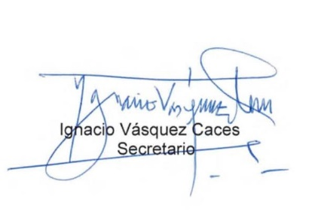

RESUMEN EJECUTIVO

INFORME DE LA COMISIÓN DE CONSTITUCIÓN, LEGISLACIÓN, JUSTICIA Y REGLAMENTO, recaído en el proyecto de ley que modifica diversos cuerpos legales para establecer la mayoría de edad como un requisito esencial para la celebración del matrimonio (Boletín Nº 14.700-18).

I. OBJETIVO DEL PROYECTO: En síntesis, consagrar como requisito esencial para la celebración del matrimonio civil la mayoría de edad de los contrayentes. Lo anterior, en concordancia con los estándares internacionales en materias de derechos humanos.

II. ACUERDO: Aprobada idea de legislar por unanimidad (3x0).

III. ESTRUCTURA DEL PROYECTO: Consta de cuatro artículos permanentes y una disposición transitoria.

IV. URGENCIA: Suma.

V. ORIGEN E INICIATIVA: Moción de los Diputados señoras Mix, Orsini, Ossandón, Pérez Salinas, Rojas y Yeomans y señor Ilabaca, y de los ex Diputados señoras Núñez y Sandoval y señor Walker.

VI. TRÁMITE CONSTITUCIONAL: Segundo.

VII. NORMAS DE QUÓRUM ESPECIAL: No tiene.

VIII. APROBACIÓN EN LA CÁMARA DE DIPUTADOS: Fue aprobado en general y en particular por 118 votos a favor, 8 en contra y 17 abstenciones.

IX. INICIO TRAMITACIÓN EN EL SENADO: 17 de mayo de 2022.

X. TRÁMITE REGLAMENTARIO: Primer informe. Pasa a la Sala.

XI. LEYES QUE SE MODIFICAN O QUE SE RELACIONAN CON LA MATERIA:
- Decreto con fuerza de ley N° 1, del Ministerio de Justicia y Derechos Humanos, de 2000, que fija el texto refundido, coordinado y sistematizado del Código Civil; de la ley Nº 4.808, sobre registro civil, de la ley Nº 17.344, que autoriza cambio de nombres y apellidos, de la ley Nº 16.618, ley de menores, de la ley Nº 14.908, sobre abandono de familia y pago de pensiones alimenticias, y de la ley Nº 16.271, de impuesto a las herencias, asignaciones y donaciones; b) Ley N° 19.947, que establece nueva ley de matrimonio civil; c) Ley N° 21.120, sobre derecho a la identidad de género.

Valparaíso, 3 de junio de 2022.

Sesión de la Comisión de Constitución, Legislación, Justicia y Reglamento del día 31 de mayo de 2022.

